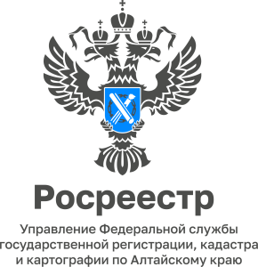
АНОНС

Единый день «горячей» телефонной линии по вопросам кадастрового учета недвижимости на территории России

13 апреля 2023 года с 14:00 до 17:00 по местному времени все территориальные Управления Росреестра проведут «горячие» телефонные линии по вопросам государственного кадастрового учета объектов недвижимости.

Управление Росреестра по Алтайскому краю присоединилось к акции, и жители нашего края 13 апреля тоже смогут получить бесплатную консультацию.

Телефон «горячей» линии в Алтайском крае 8 (3852) 29 17 41

«Порядок постановки на кадастровый учет?», «Какие документы необходимы для этого?», «Как исправить ошибки в записях об имуществе?» – на эти и многие другие вопросы по теме кадастрового учета жителям Алтайского края ответит главный специалист-эксперт отдела государственной регистрации недвижимости № 2 Татьяна Владимировна Кукса.

